说明书摘要
一种港口锚地无人机配送任务与电池周转同步重排方法
本发明提供一种港口锚地无人机配送任务与电池周转同步重排方法。获取货箱、船舶接收窗口及机体、电池、有限工位状态，构造初始架次并调用同步资源排程。每次调整货箱组合、访问顺序或机型，重新计算逐段载荷、能耗及可起飞区间，从同一资源初始状态重排全部待执行架次的机体、电池与工位占用；将预计返航电量及工位排队决定的电池充满时刻反馈至后续起飞，用重建后的窗口、硬截止、电量和资源约束判断调整能否执行。经独立复算后输出具体配送、换电与充电预约，保持任务变化与设备能源周转一致。
摘要附图
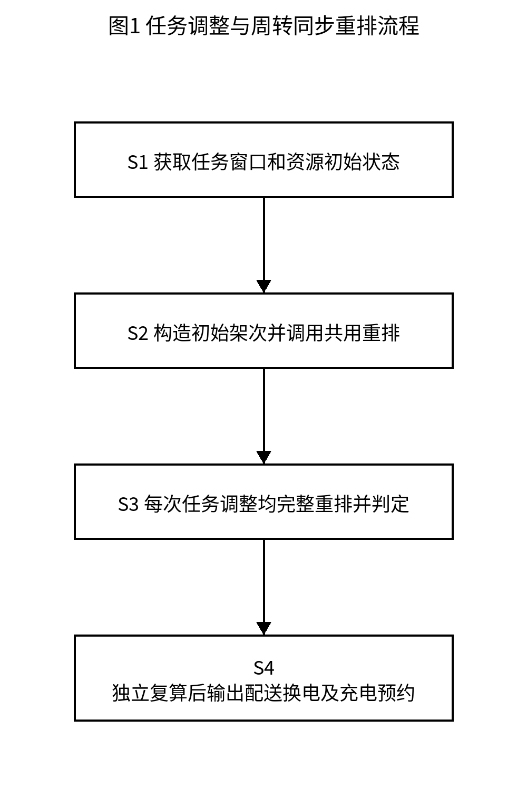
图1 任务调整与周转同步重排流程

